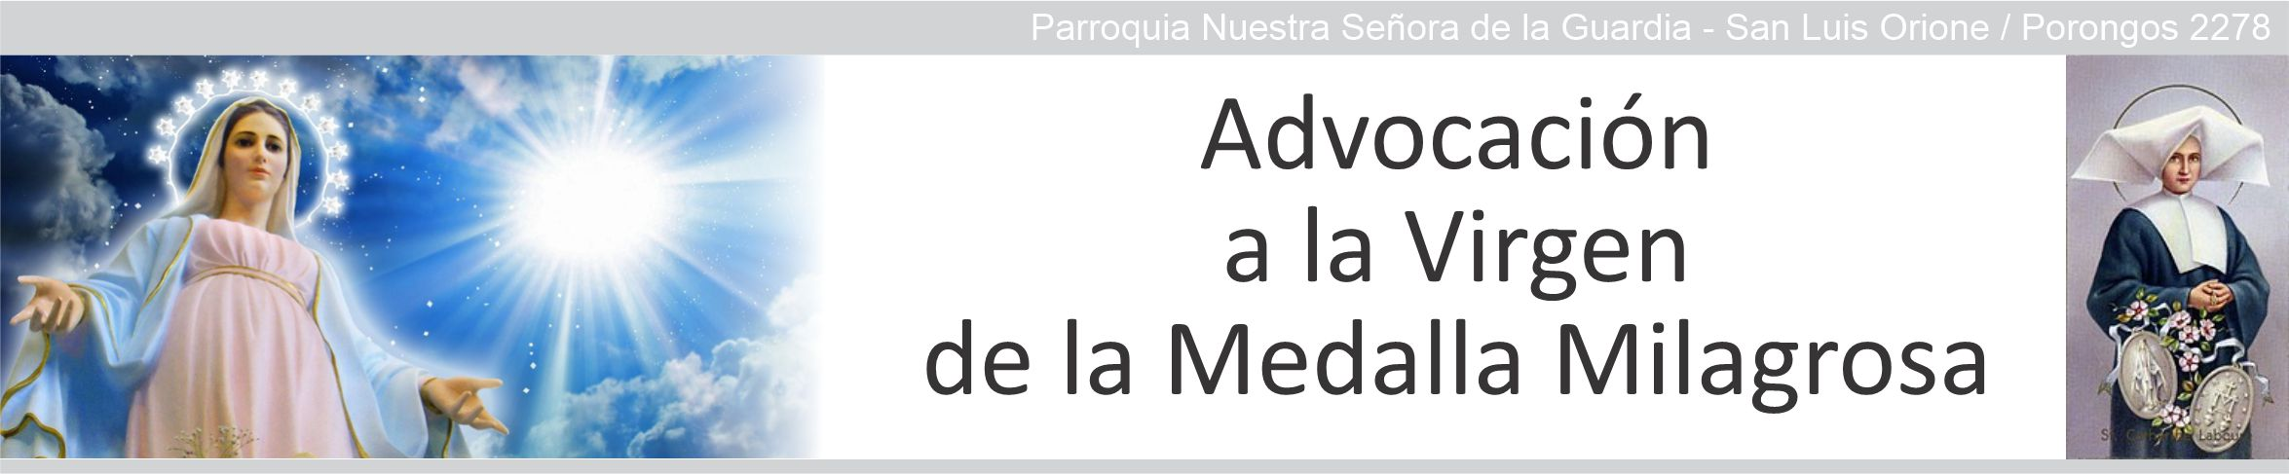

Las Apariciones de la Virgen María a Santa Catalina Labouré tuvieron lugar en un contexto histórico y social complejo. En la noche del 18 de julio de 1830, Catalina Labouré, una novicia de 24 años se encontraba rezando fervientemente para poder ver a la Virgen. Esa misma noche, un niño, identificado por Catalina como su ángel de la guarda, la despertó y la guio hasta la capilla del convento de las Hijas de la Caridad en la Rue du Bac en París. Allí, Catalina encontró a la Virgen María sentada junto al altar. Se arrodilló ante ella, poniendo sus manos sobre las rodillas de la Virgen, describiendo el encuentro como "el más dulce de su vida". La Virgen le habló sobre su misión y la importancia de la oración y la obediencia.

Contexto Histórico y Social
El lugar exacto de las apariciones fue la capilla del convento de las Hijas de la Caridad, fundado en 1633 por San Vicente de Paúl y Santa Luisa de Marillac. En 1830, París y toda Francia estaban en plena agitación política y social. Unos meses antes de la aparición, en julio de 1830, Francia vivió la Revolución de Julio, que resultó en la caída del rey Carlos X y el establecimiento de la Monarquía de Julio bajo Luis Felipe I. Esta revolución fue consecuencia de la represión política y las crecientes tensiones sociales y económicas. Este contexto de violencia, incertidumbre y crisis de fe fue el telón de fondo de las apariciones.

Además, la fe religiosa en Francia había sufrido un fuerte declive desde la Revolución Francesa (1789-1799), con la secularización del Estado y la destrucción de muchas instituciones religiosas. La Iglesia Católica luchaba por restaurar su influencia en un país profundamente dividido.

La Segunda Aparición (27 de noviembre de 1830)
La aparición más importante tuvo lugar el 27 de noviembre de 1830. La Virgen se apareció nuevamente a Catalina en la capilla. Estaba de pie sobre un globo terráqueo, aplastando la cabeza de una serpiente (símbolo de Satanás), mientras de sus manos salían rayos de luz que representaban las gracias que derramaba sobre la humanidad. Alrededor de la imagen, Catalina vio una inscripción dorada: "Oh María sin pecado concebida, ruega por nosotros que recurrimos a ti". La Virgen le explicó que esos rayos representaban las gracias que ella concede a quienes las pidan, y le pidió que se acuñara una medalla con esa imagen, prometiendo grandes gracias a quienes la llevaran con fe.

El Reverso de la Medalla
En la misma visión, Catalina vio lo que sería el reverso de la medalla: una cruz encima de la letra "M", con dos corazones debajo, uno rodeado de espinas (el Sagrado Corazón de Jesús) y otro atravesado por una espada (el Inmaculado Corazón de María). Doce estrellas rodeaban esta imagen, simbolizando a los 12 apóstoles.

Difusión de la Medalla y Contexto de la Epidemia de Cólera
Tras las apariciones, Catalina contó lo sucedido a su confesor, quien al principio fue escéptico. Sin embargo, en 1832, tras numerosos informes de curaciones y conversiones, se acuñaron las primeras 2,000 medallas. Ese mismo año, una epidemia de cólera devastó París, matando a más de 20,000 personas. Las Hijas de la Caridad distribuyeron la Medalla Milagrosa durante la epidemia, y se reportaron muchas curaciones milagrosas, lo que aumentó su fama. Esto consolidó la devoción a la medalla, que pronto se extendió por toda Francia y el mundo.

María como Intercesora y Madre Amorosa
La historia de la Medalla Milagrosa refuerza el papel de la Virgen María como intercesora entre Dios y los hombres. María le prometió a Catalina que aquellos que llevaran la medalla con confianza recibirían grandes gracias. Esto ha sido central en la devoción mariana: la Virgen no solo como madre de Jesús, sino como madre de todos los fieles, ofreciendo su intercesión en momentos de dificultad.

La Capilla de la Rue du Bac se convirtió en un lugar de peregrinación, y tanto el papa Gregorio XVI como Pío IX defendieron la medalla, contribuyendo a su popularidad. A lo largo de los siglos, la Medalla Milagrosa ha sido un signo de esperanza, curación y fe para millones de personas.

